B.2.12. Yakın çevresindeki kişilerin iş ve meslekleriyle ilgili gözlemler yaparak bu kişilerin hayatımızı kolaylaştırmak için neler yaptıklarını açıklar.



Annem mahkemede insanların haklarını savunur.

Babam hastaları muayene eder, onlara ilaç yazar.

Buna göre Cemre’nin annesi ve babasının meslekleri sırasıyla nelerdir?

1. Hakim - Hemşire
2. Avukat - Doktor
3. Polis - Doktor

B.2.8. Sağlıklı büyüme ve gelişme ile kişisel bakım, spor, dengeli ve düzenli beslenme arasındaki ilişkiyi açıklar.

5- 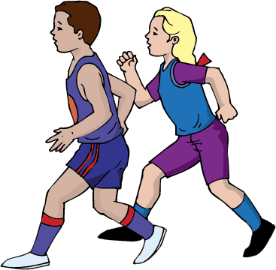

Kardeşim ve ben düzenli olarak her gün spor yapıyoruz.

Aşağıdakilerden hangisi Semra ve Serhat’ın her gün düzenli olarak spor yapması sonucunda gerçekleşmez?

1. Vücudunun daha düzenli çalışmasını sağlar
2. Daha çalışkan olmasını sağlar
3. Hastalıklardan korunmasına yardımcı olur